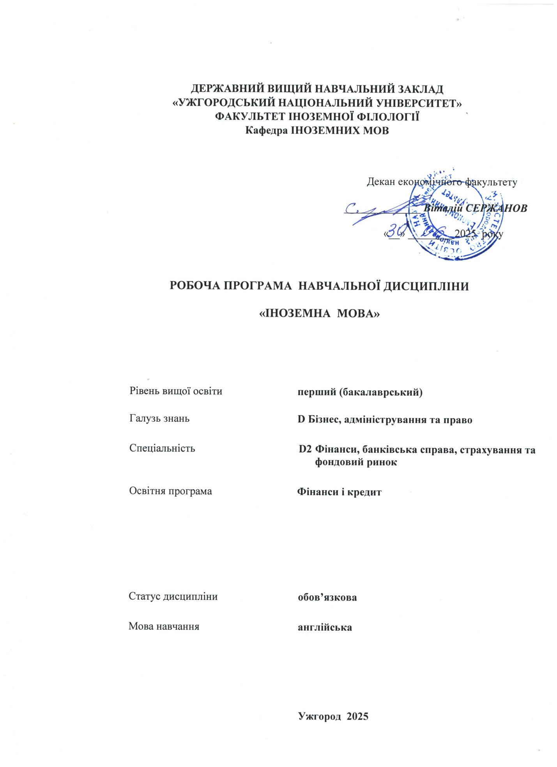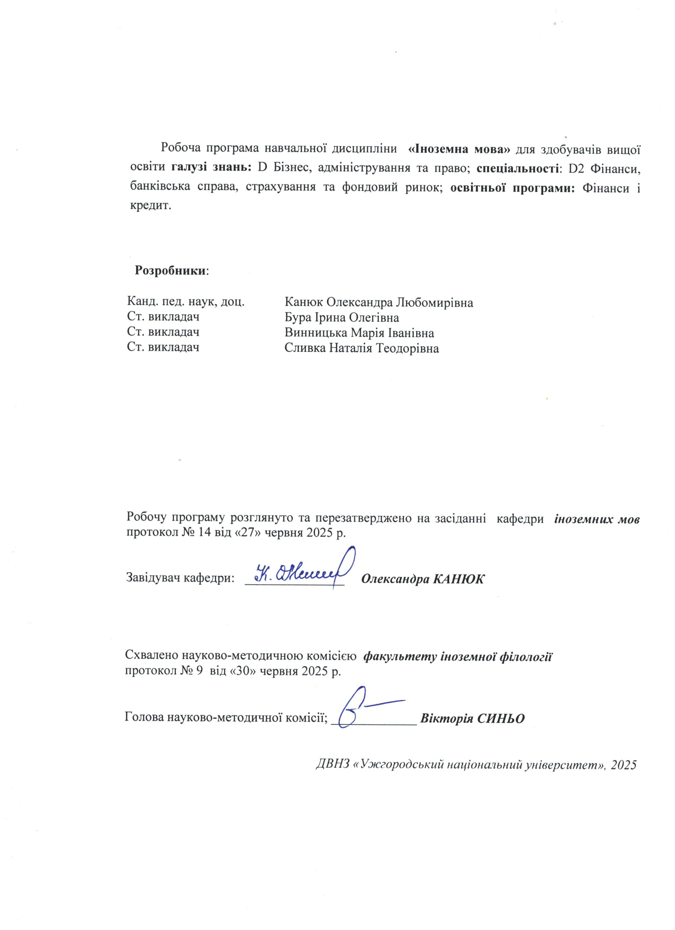

- ОПИС НАВЧАЛЬНОЇ ДИСЦИПЛІНИ

Найменування показників | Розподіл годин за навчальним планом
Найменування показників | Денна форма навчання | Заочна форма навчання
Кількість кредитів ЄКТС – 6 | Рік підготовки:
Загальна кількість годин – 180 | 1-й |  | 1-й
Кількість модулів – 2 | Семестр:
Тижневих годин для денної форми навчання: 2/3  аудиторних – 88  самостійної роботи студента – 92 | 1-й, 2-й |  | 1-й, 2-й
 | Лекції:
 | 0 |  | 0
 | Практичні (семінарські):
 | 0 |  | 0
Вид підсумкового контролю:  залік, екзамен | Лабораторні:
Вид підсумкового контролю:  залік, екзамен | 88 |  | 26
Форма підсумкового контролю:  усна | Самостійна робота:
Форма підсумкового контролю:  усна | 92 |  | 154

2. МЕТА НАВЧАЛЬНОЇ ДИСЦИПЛІНИ

Метою вивчення навчальної дисципліни «Іноземна мова» є формування у студентів іншомовної комунікативної компетенції у сферах загально-побутового та професійного спілкування в усній і письмовій формах у процесі навчання, виховання, освіти і розвитку особистості студента. Знання, які студенти отримують із навчальної дисципліни є базовими для блоку дисциплін, що забезпечують природничо-наукову і професійно-практичну підготовку.
Завдання даної навчальної дисципліни полягає у: набутті студентами мовних, лінгвокраїнознавчих та культурологічних знань; формуванні системи мовленнєвих умінь з говоріння, читання, письма та аудіювання.

Відповідно до освітньої програми «Фінанси і кредит», вивчення дисципліни сприяє формуванню у здобувачів вищої освіти таких компетентностей:

Інтегральна компетентність (ІК):
Здатність розв’язувати складні спеціалізовані завдання та практичні проблеми в ході професійної діяльності у галузі фінансів, банківської справи, страхування та фондового ринку або у процесі навчання, що передбачає застосування окремих методів і положень фінансової науки та характеризується невизначеністю умов і необхідністю врахування комплексу вимог здійснення професійної та навчальної діяльності.

Загальні компетентності (ЗК):
ЗК-01. Здатність до абстрактного мислення, аналізу та синтезу.
ЗК-04. Здатність спілкуватися іноземною мовою.
ЗК-05. Навички використання інформаційних та комунікаційних технологій.
ЗК-08. Здатність до пошуку, оброблення та аналізу інформації з різних джерел.
ЗК-11. Здатність спілкуватися з представниками інших професій груп різного рівня (з експертами з інших галузей знань/видів економічної діяльності).
ЗК-12. Здатність працювати автономно.

Фахові компетентності (ФК):
ФК-09. Здатність здійснювати ефективні комунікації.
ФК-11. Здатність підтримувати належний рівень знань та постійно підвищувати свою професійну підготовку.

3. ПЕРЕДУМОВИ ДЛЯ ВИВЧЕННЯ НАВЧАЛЬНОЇ ДИСЦИПЛІНИ

Навчальна дисципліна вивчається на 1 курсі і, відповідно до структурно-логічної схеми освітньої програми, опанування дисципліни не потребує попереднього вивчення освітніх компонентів освітньої програми, але передбачає знання шкільного предмету іноземної мови.

4. ОЧІКУВАНІ РЕЗУЛЬТАТИ НАВЧАННЯ

Відповідно до освітньої програми «Фінанси і кредит» вивчення навчальної дисципліни повинно забезпечити досягнення здобувачами вищої освіти таких програмних результатів навчання (ПРН):

Програмні результати навчання | Шифр ПРН
Ідентифікувати джерела та розуміти методологію визначення і методи отримання економічних даних, збирати та аналізувати необхідну фінансову інформацію, розраховувати показники, що характеризують стан фінансових систем.  Використовувати професійну аргументацію для донесення інформації, ідей, проблем та способів їх вирішення до фахівців і нефахівців у фінансовій сфері діяльності.  Спілкуватись в усній та письмовій формі іноземною мовою у професійній діяльності.  Виявляти навички самостійної роботи, гнучкого мислення, відкритості до нових знань. | ПРН 10  ПРН 12  ПРН 15  ПРН 19

Очікувані результати навчання, які повинні бути досягнуті здобувачами освіти після опанування навчальної дисципліни «Іноземна мова»:

Очікувані результати навчання з дисципліни | Шифр ПРН
Вміти ідентифікувати джерела та розуміти методологію визначення і методи отримання економічних даних, збирати та аналізувати необхідну фінансову інформацію, розраховувати показники, що характеризують стан фінансових систем.  Використовувати професійну аргументацію для донесення інформації, ідей, проблем та способів їх вирішення до фахівців і нефахівців у фінансовій сфері діяльності.  Спілкуватись в усній та письмовій формі іноземною мовою у професійній діяльності.  Навчитися виявляти навички самостійної роботи, гнучкого мислення, відкритості до нових знань. | ПРН 10  ПРН 12  ПРН 15  ПРН 19

Методи навчання
Методи навчання – це способи спільної роботи викладача і студентів, спрямовані на засвоєння студентами теоретичних знань, придбання практичних навичок і умінь, розвиток у них пізнавальних здібностей, формування високих моральних, ділових та професійних якостей.
При проведенні лабораторних занять з дисципліни «Іноземна мова» застосовують словесні (розповідь, пояснення, бесіда), інноваційні (мозковий штурм, робота в групах), наочні(ілюстрація, демонстрація) та практичні(виконання вправ) методи навчання.

Засоби оцінювання та методи демонстрування результатів навчання

Засобами оцінювання та методами демонстрування результатів навчання з навчальної дисципліни є: накопичувальна бально-рейтингова система, що передбачає оцінювання студентів за усі види аудиторної та поза аудиторної навчальної діяльності, спрямовані на опанування навчального навантаження з освітньої програми: поточні контроль та оцінювання, поетапний, модульний, підсумковий контроль; екзамен, презентації, проміжне та підсумкове оцінювання знань відбувається на засадах орієнтованого особистісного підходу з використанням сучасних методик та практик.
Аудиторна та самостійна робота здобувачів забезпечується всіма навчально методичними засобами, необхідними для вивчення навчальної дисципліни чи окремої теми: підручниками, навчальними та навчально-методичними посібниками, методичними рекомендаціями, науковою літературою та періодичними виданнями, дистанційною організацією навчання в системі Moodle, індивідуальними семестровими завданнями та методичними рекомендаціями для самостійної роботи; тестовими завданнями для контролю та самоконтролю знань, умінь і навичок.

Форми контролю та критерії оцінювання результатів навчання

Методи контролю та самоконтролю (поточний контроль): методи усного контролю; методи письмового контролю та самоконтролю.
Поточний контроль знань здійснюється шляхом усного опитування вивчених тем курсу, усного та письмового перекладу з іноземної мови на українську і навпаки, написання самостійних і контрольних робіт, виконання тестових завдань.
Метою поточного оцінювання знань студентів є виявлення їх рівня володіння комунікативними компетентностями відповідно до вимог навчальної програми «Іноземна мова».
Завданнями поточного оцінювання є виявлення рівня володіння:
- навичками письма;
- навичками говоріння (діалогічного і монологічного);
- навичками читання;
- навичками розуміння на слух іншомовного тексту;
- граматичним матеріалом;
- активним словником змістових модулів.
Форми поточного контролю включають усне опитування студентів на лабораторних заняттях, презентації та рольові ігри за темами змістових модулів, написання есе, особистого листа та резюме, поза-аудиторне читання та його захист тощо. Крім цього, поточний контроль охоплює такі вибіркові форми самостійної роботи, як: доповідь на студентській науковій конференції, підготовка наукової роботи тощо.
Форма модульного контролю: проводиться з метою визначення стану успішності здобувачів вищої освіти за період теоретичного навчання. Підсумковий модульний контроль знань студентів здійснюється через проведення аудиторних письмових контрольних робіт та/або комп’ютерного тестування.
Форма підсумкового семестрового контролю: Підсумковий семестровий контроль – це підсумкове оцінювання результатів навчання здобувача вищої освіти за семестр, що здійснюється у формі модульних контрольних робіт чи екзамену. На підсумковий семестровий контроль виносяться питання, ситуаційні завдання тощо, що передбачають перевірку розуміння здобувачами вищої освіти програмного матеріалу дисципліни в цілому та рівня сформованості відповідних компетентностей після опанування курсу. Підсумковий семестровий контроль оцінюється від 0 до 100 балів і переводиться у національну шкалу та шкалу ЄКТС.

Розподіл балів, які отримують здобувачі вищої освіти (Модуль 1)

 | Поточне оцінювання та самостійна робота |  |  |  |  |  |  |  |  |  |  |  |  |  |  |  | Модульна контрольна робота |  | Сума
*Т1 | Т2 | Т3 | Т4 | Т5 | Т6 | Т7 | Т8 | Т9 | Т10 | Т11 | Т12 | Т13 | Т14 | Т15 | Т16 | 50 |  | 100
3 | 3 | 4 | 3 | 3 | 3 | 3 | 3 | 3 | 3 | 3 | 3 | 3 | 3 | 3 | 4
*Т1, Т2 ... – теми

Розподіл балів, які отримують здобувачі вищої освіти (Модуль 2)

 | Поточне оцінювання та самостійна робота |  |  |  |  |  |  |  |  |  |  |  |  |  |  | Модульна контрольна робота | Сума
*Т1 | Т2 | Т3 | Т4 | Т5 | Т6 | Т7 | Т8 | Т9 | Т10 | Т11 | Т12 | Т13 | Т14 | Т15 | Т16 | 50 | 100
3 | 3 | 4 | 3 | 3 | 4 | 3 | 3 | 3 | 3 | 3 | 3 | 3 | 3 | 3 | 3 | 50 | 100
*Т1, Т2 ... – теми

Оцінювання окремих видів навчальної рoботи з дисципліни
Вид діяльності здобувача вищої освіти | Модуль 1 |  | Модуль 2
Вид діяльності здобувача вищої освіти | Кількість | Максимальна  кількість балів  (сумарна) | Кількість | Максимальна  кількість балів  (сумарна)
Практичні заняття (допуск, виконання та захист) | 16 | 32 | 16 | 32
Презентація | 1 | 2 | 1 | 2
Самостійна робота | 16 | 16 | 16 | 16
Модульна контрольна робота | 1 | 50 | 1 | 50
Разом | 34 | 100 | 34 | 100

Критерії оцінювання модульної контрольної роботи: модульний контроль оцінюється в 50 балів.
Критерієм успішного проходження здобувачем освіти поточного оцінювання є досягнення здобувачем освіти не менше 50% балів від загальної кількості запланованої за конкретною темою. Конкретна максимальна кількість балів подається у таблицях розподілу балів, які отримують здобувачі за модуль та за окремі види навчальної роботи.
Неявка на модульну контрольну роботу оцінюються в 0 балів незалежно від причини.
Сумарна оцінка (від 0 до 100 балів) виставляється у відомість модульного контролю. Модуль зараховується, якщо сумарний бал складає не менше 60 балів, і студент виконав і захистив всі лабораторні роботи, які є складовими даного модуля.
Здобувач вищої освіти, який не з’явився на модульну контрольну роботу, або ж його модульна оцінка складає менше 35 балів, зобов’язаний скласти (перескласти) модуль до початку підсумкового контролю у строки, визначені викладачем дисципліни та погоджені деканатом факультету

Критерії оцінювання підсумкового семестрового контролю.

Підсумковий контроль. За наявності рівня результатів поточних контролів з усіх видів навчальних занять не менше 60 балів, оцінювання виконується без участі студента. У випадку, коли студент за результатами поточних контролів з усіх видів навчальних занять отримав менше 60 балів, або не погоджується з оцінкою, яку отримав під час підсумкового контролю, він має право складати екзамен. Студент, який не з’явився на екзамен без поважних причин, вважається таким, що одержав незадовільну оцінку, чи погоджується зі своїм підсумковим контролем.
Якщо студент був не допущений до екзамену, він повинен до встановленого терміну перескладання екзамену набрати необхідну кількість балів з поточного та /або проміжного контролю, виконуючи додаткові види робіт або перескладаючи модульну контрольну роботу.
Повторне складання підсумкового контролю з дисципліни, коли студент отримав оцінку «незадовільно» (нижче 60-ти балів), допускається не більше двох разів. Спроби студента виправити оцінку й не допустити академічної заборгованості обмежуються терміном в один місяць після закінчення екзаменаційної сесії.
Якщо дисципліна вивчається протягом двох семестрів з проведенням підсумкового семестрового контролю в останньому семестрі, бал з дисципліни є середнім арифметичним балів за кожен семестр.

Таблиця відповідності оцінок за різними шкалами оцінювання

Сума балів за всі види навчальної діяльності | Оцінка ECTS | Оцінка за національною шкалою
Сума балів за всі види навчальної діяльності | Оцінка ECTS | для екзамену | для заліку
90-100 | А | відмінно | зараховано
82-89 | В | добре | зараховано
74-81 | С | добре | зараховано
64-73 | D | задовільно | зараховано
60-63 | Е | задовільно | зараховано
35-59 | FX | незадовільно з можливістю повторного складання | незараховано з можливістю повторного складання
0-34 | F | незадовільно з обов’язковим повторним вивченням дисципліни | незараховано з обов’язковим повторним вивченням дисципліни

Критерій оцінювання підсумкового контролю з дисципліни
— «відмінно» (90-100 балів, А) заслуговує студент, який виявив всебічне і глибоке знання програмового матеріалу, вміння вільно виконувати завдання, передбачені програмою, засвоїв основну і ознайомився з додатковою літературою, розуміє взаємозв'язок головних понять дисципліни та їх значення для майбутньої професії;
— «добре» (82-89 балів, B) заслуговує студент, який виявив повне знання програмного матеріалу, успішно виконує передбачені програмою завдання, засвоїв основну літературу рекомендовану програмою, виявив систематичний характер знань з дисциплін і здатний до самостійного доповнення, але під час відповіді допустив деякі неточності;
— «добре» (74-81 бал, C) заслуговує студент, що виявив не цілком повне знання програмного матеріалу, не завжди успішно виконує передбачені програмою завдання, частково засвоїв основну літературу, рекомендовану програмою, виявив не систематичний характер знань з дисциплін і не завжди здатний до їх самостійного доповнення і під час відповіді допускає деякі неточності;
— «задовільно» (64-73 бали, D) заслуговує студент, що виявив знання основного програмного матеріалу в обсязі, необхідному для подальшого навчання та майбутньої роботи за професією, вміє виконувати завдання, передбачені програмою, знайомий з основною рекомендованою літературою. Як правило, дана оцінка виставляється студентам, що допустили помилки у відповіді на заліку чи екзамені та при виконанні залікових або екзаменаційних завдань, але які володіють необхідними знаннями для їх усунення за допомогою викладача;
— «задовільно» (60-63 балів, E) заслуговує студент, що виявив часткове знання основного програмового матеріалу в обсязі, необхідному для подальшого навчання та майбутньої роботи за професією, не завжди вміє виконувати завдання, передбачені програмою, знайомий лише частково з основною рекомендованою літературою. Як правило, дана оцінка виставляється студентам, що допустили грубі помилки у відповіді на заліку чи екзамені та при виконанні залікових або екзаменаційних завдань, але які частково володіють необхідними знаннями для їх усунення за допомогою викладача.
— «незадовільно» (35-59 балів, FX) виставляється студенту, який виявив суттєві прогалини в знаннях основного програмового матеріалу, допустив принципові помилки у виконанні передбачених програмою завдань.
— «незадовільно» (0-34 балів, F) виставляється студенту коли протягом семестру він допустив грубі помилки у виконанні передбачених програмою завдань.
Академічна доброчесність: Політика щодо академічної доброчесності учасників освітнього процесу формується на основі дотримання принципів академічної доброчесності з урахуванням норм «Положення про академічну доброчесність в ДВНЗ «Ужгородський національний університет» (затверджене вченою радою університету від 23.02.2017 р., протокол № 3).
Правила перезарахування кредитів у випадку мобільності: Політика щодо перезарахування кредитів ЄКТС у випадку мобільності формується з урахуванням норм «Положення про порядок визнання (перезарахування) кредитів ЄКТС для учасників програм академічної мобільності у Державному вищому навчальному закладі «Ужгородський національний університет» (затверджене вченою радою університету від 30.05.2019 р., протокол № 6).
Правила визнання результатів навчання, отриманих у неформальній та/або інформальній освіті: Політика щодо визнання результатів навчання, отриманих у неформальній та/або інформальній освіті, формується з урахуванням норм «Положення про порядок визнання в Державному вищому навчальному закладі «Ужгородський національний університет» результатів навчання, здобутих протягом неформальної та / або інформальної освіти (затверджене вченою радою університету від 18.12.2023 р., протокол № 11).

ПРОГРАМА НАВЧАЛЬНОЇ ДИСЦИПЛІНИ
6.1. Зміст навчальної дисципліни
Модуль 1.
Тема 1. I am a Student at Uzhhorod National University. My Faculty.
Тема 2. Countable and Uncountable Nouns. The Plural of Nouns.
Тема 3. Leisure Time Activities. My Hobbies.
Тема 4. Possessive Case of Nouns. Quantifiers.
Тема 5. Houses.
Тема 6. Articles.
Тема 7. Daily routine. Studying.
Тема 8. Pronouns.
Тема 9. Work.
Тема 10. Adjectives. Adverbs.Degrees of Comparison.
Тема 11. Dates and special occasions. Holidays.
Тема 12. Prepositions.
Тема 13. Travelling.
Тема 14. Present Simple vs Present Continuous.
Тема 15. Countries and Cultures.
Тема 16. Past Simple. Past Continuous. Construction “used to”.

Модуль 2
Тема 1. Health.
Тема 2. Perfect tenses. Past Simple vs Present Perfect.
Тема 3. Sport.
Тема 4. Ways of expressing future.
Тема 5. Money.
Тема 6. Modals (can, should, have to, don`t have to, may, might, will).
Тема 7. Science and technology.
Тема 8. Passive Voice.
Тема 9. Nature and environment.
Тема 10. Infinitive. Gerund.
Тема 11. Food.
Тема 12. Reported speech.
Тема 13. Shopping and services.
Тема 14. Conditional sentences.
Тема 15. State and society.
Тема 16. Phrasal verbs.

6.2. Структура навчальної дисципліни
Назви змістових модулів і тем | Кількість годин:180
Назви змістових модулів і тем | Форма навчання: денна
Назви змістових модулів і тем | Усього | у тому числі
Назви змістових модулів і тем | Усього | Лекції | Практичні (семінарські) | Лабораторні | Індивідуальна робота | Самостійна робота
1-й семестр
Модуль 1.
Тема 1. I am a Student at Uzhhorod National University. My Faculty. | 6 |  |  | 4 |  | 2
Тема 2. Countable and Uncountable Nouns. The Plural of Nouns. | 6 |  |  | 2 |  | 4
Тема 3. Leisure Time Activities. My Hobbies. | 6 |  |  | 4 |  | 2
Тема 4. Possessive Case of Nouns. Quantifiers. | 6 |  |  | 2 |  | 4
Тема 5. Houses. | 6 |  |  | 2 |  | 4
Тема 6. Articles. | 6 |  |  | 2 |  | 4
Тема 7. Daily routine. Studying. | 6 |  |  | 4 |  | 2
Тема 8. Pronouns. | 6 |  |  | 2 |  | 4
Тема 9. Work. | 4 |  |  | 2 |  | 2
Тема 10. Adjectives. Adverbs.Degrees of Comparison. | 4 |  |  | 2 |  | 2
Тема 11. Dates and special occasions. Holidays. | 6 |  |  | 4 |  | 2
Тема 12. Prepositions. | 4 |  |  | 2 |  | 2
Тема 13. Travelling. | 6 |  |  | 2 |  | 4
Тема 14. Present Simple vs Present Continuous | 4 |  |  | 2 |  | 2
Тема 15. Countries and Cultures. | 8 |  |  | 4 |  | 4
Тема 16. Past Simple. Past Continuous. Construction “used to”. | 4 |  |  | 2 |  | 2
Модульна контрольна робота | 2 |  |  | 2 |  | 0
Разом за модуль | 90 |  |  | 44 |  | 46
Разом за І семестр | 90 |  |  | 44 |  | 46
2-й семестр
Модуль 2
Тема 1. Health. | 6 |  |  | 4 |  | 2
Тема 2. Perfect tenses. Past Simple vs Present Perfect. | 6 |  |  | 2 |  | 4
Тема 3. Sport. | 6 |  |  | 4 |  | 2
Тема 4. Ways of expressing future. | 6 |  |  | 2 |  | 4
Тема 5. Money. | 6 |  |  | 2 |  | 4
Тема 6. Modals (can, should, have to, don`t have to, may, might, will). | 6 |  |  | 2 |  | 4
Тема 7. Science and technology. | 6 |  |  | 4 |  | 2
Тема 8. Passive Voice. | 6 |  |  | 2 |  | 4
Тема 9. Nature and environment. | 4 |  |  | 2 |  | 2
Тема 10. Infinitive. Gerund | 4 |  |  | 2 |  | 2
Тема 11. Food. | 6 |  |  | 4 |  | 2
Тема 12. Reported speech. | 4 |  |  | 2 |  | 2
Тема 13. Shopping and services. | 6 |  |  | 2 |  | 4
Тема 14. Conditional sentences. | 4 |  |  | 2 |  | 2
Тема 15. State and society. | 8 |  |  | 4 |  | 4
Тема 16. Phrasal verbs. | 4 |  |  | 2 |  | 2
Модульна контрольна робота | 2 |  |  | 2 |  | 0
Разом за модуль | 90 |  |  | 44 |  | 46
Разом за ІI семестр | 90 |  |  | 44 |  | 46
Разом за навчальний рік | 180 |  |  | 88 |  | 92

Структура навчальної дисципліни (заочна форма навчання)
Назви змістових модулів і тем | Кількість годин:180
Назви змістових модулів і тем | Форма навчання: заочна
Назви змістових модулів і тем | Усього | у тому числі
Назви змістових модулів і тем | Усього | Лекції | Практичні (семінарські) | Лабораторні | Індивідуальна робота | Самостійна робота
1-й семестр
Модуль 1.
Тема 1. I am a Student at Uzhhorod National University. My Faculty. | 6 |  |  | 1 |  | 5
Тема 2. Countable and Uncountable Nouns. The Plural of Nouns. | 6 |  |  | 1 |  | 5
Тема 3. Leisure Time Activities. My Hobbies. | 6 |  |  | 1 |  | 5
Тема 4. Possessive Case of Nouns. Quantifiers. | 5 |  |  | 0 |  | 5
Тема 5. Houses. | 6 |  |  | 1 |  | 5
Тема 6. Articles. | 6 |  |  | 1 |  | 5
Тема 7. Daily routine. Studying. | 6 |  |  | 1 |  | 5
Тема 8. Pronouns. | 4 |  |  | 0 |  | 4
Тема 9. Work. | 6 |  |  | 1 |  | 5
Тема 10. Adjectives. Adverbs. Degrees of Comparison. | 6 |  |  | 1 |  | 5
Тема 11. Dates and special occasions. Holidays. | 6 |  |  | 1 |  | 5
Тема 12. Prepositions. | 5 |  |  | 0 |  | 5
Тема 13. Travelling. | 6 |  |  | 1 |  | 5
Тема 14. Present Simple vs Present Continuous | 6 |  |  | 1 |  | 5
Тема 15. Countries and Cultures. | 4 |  |  | 0 |  | 4
Тема 16. Past Simple. Past Continuous. Construction “used to”. | 6 |  |  | 1 |  | 5
Модульна контрольна робота | 0 |  |  | 0 |  | 0
Разом за модуль | 90 |  |  | 12 |  | 78
Разом за семестр | 90 |  |  | 12 |  | 78
2-й семестр
Модуль 2.
Тема 1. Health. | 3 |  |  | 1 |  | 4
Тема 2. Perfect tenses. Past Simple vs Present Perfect. | 3 |  |  | 1 |  | 5
Тема 3. Sport. | 3 |  |  | 1 |  | 5
Тема 4. Ways of expressing future. | 2 |  |  | 0 |  | 5
Тема 5. Money. | 3 |  |  | 1 |  | 5
Тема 6. Modals (can, should, have to, don`t have to, may, might, will). | 3 |  |  | 1 |  | 5
Тема 7. Science and technology. | 3 |  |  | 1 |  | 5
Тема 8. Passive Voice. | 2 |  |  | 0 |  | 5
Тема 9. Nature and environment. | 3 |  |  | 1 |  | 5
Тема 10. Infinitive. Gerund | 3 |  |  | 1 |  | 5
Тема 11. Food. | 3 |  |  | 1 |  | 5
Тема 12. Reported speech. | 2 |  |  | 0 |  | 5
Тема 13. Shopping and services. | 3 |  |  | 1 |  | 5
Тема 14. Conditional sentences. | 3 |  |  | 1 |  | 5
Тема 15. State and society. | 3 |  |  | 0 |  | 5
Тема 16. Phrasal verbs. | 3 |  |  | 1 |  | 4
Модульна контрольна робота | 0 |  |  | 0 |  | 0
Разом за модуль | 90 |  |  | 12 |  | 78
Разом за семестр | 90 |  |  | 12 |  | 78
Разом за навчальний рік | 180 |  |  | 24 |  | 156

6.3. Теми лабораторних занять
№  з/п | Назва теми | Кількість годин
№  з/п | Назва теми | денна | заочна
Модуль 1
1. | Тема 1. I am a Student at Uzhhorod National University. My Faculty. | 4 | 1
2. | Тема 2. Countable and Uncountable Nouns. The Plural of Nouns. | 2 | 1
3. | Тема 3. Leisure Time Activities. My Hobbies. | 4 | 1
4. | Тема 4. Possessive Case of Nouns. Quantifiers. | 2 | 0
5. | Тема 5. Houses. | 2 | 1
6. | Тема 6. Articles. | 2 | 1
7. | Тема 7. Daily routine. Studying. | 4 | 1
8. | Тема 8. Pronouns. | 2 | 0
9. | Тема 9. Work. | 2 | 1
10. | Тема 10. Adjectives. Adverbs.Degrees of Comparison. | 2 | 1
11. | Тема 11. Dates and special occasions. Holidays. | 4 | 1
12. | Тема 12. Prepositions. | 2 | 0
13. | Тема 13. Travelling. | 2 | 1
14. | Тема 14. Present Simple vs Present Continuous | 2 | 1
15. | Тема 15. Countries and Cultures. | 4 | 0
16. | Тема 16. Past Simple. Past Continuous. Construction “used to”. | 2 | 1
 | Модульна контрольна робота | 2
 | Модуль 2
15. | Тема 1. Health. | 4 | 1
16. | Тема 2. Perfect tenses. Past Simple vs Present Perfect. | 2 | 1
17. | Тема 3. Sport. | 4 | 1
18. | Тема 4. Ways of expressing future. | 2 | 0
19. | Тема 5. Money. | 2 |  | 1
20. | Тема 6. Modals (can, should, have to, don`t have to, may, might, will). | 2 |  | 1
21. | Тема 7. Science and technology. | 4 |  | 1
22. | Тема 8. Passive Voice. | 2 |  | 0
23. | Тема 9. Nature and environment. | 2 |  | 1
24. | Тема 10. Infinitive. Gerund | 2 |  | 1
25. | Тема 11. Food. | 4 | 1
26. | Тема 12. Reported speech. | 2 | 0
27. | Тема 13. Shopping and services. | 2 | 1
28. | Тема 14. Conditional sentences. | 2 | 1
29. | Тема 15. State and society. | 4 | 0
30. | Тема 16. Phrasal verbs. | 2 | 1
 | Модульна контрольна робота | 2
 | РАЗОМ | 88 | 24

6.4. Самостійна робота
№  з/п | Назва теми | Кількість годин
№  з/п | Назва теми | денна | заочна
Модуль 1
1. | Тема 1. I am a Student at Uzhhorod National University. My Faculty. | 2 | 5
2. | Тема 2. Countable and Uncountable Nouns. The Plural of Nouns. | 4 | 5
3. | Тема 3. Leisure Time Activities. My Hobbies. | 2 | 5
4. | Тема 4. Possessive Case of Nouns. Quantifiers. | 4 | 5
5. | Тема 5. Houses. | 4 | 5
6. | Тема 6. Articles. | 4 | 5
7. | Тема 7. Daily routine. Studying. | 4 | 5
8. | Тема 8. Pronouns. | 4 | 4
9. | Тема 9. Work. | 2 | 5
10. | Тема 10. Adjectives. Adverbs.Degrees of Comparison. | 2 | 5
11. | Тема 11. Dates and special occasions. Holidays. | 2 | 5
12. | Тема 12. Prepositions. | 2 | 5
13. | Тема 13. Travelling. | 4 | 5
14. | Тема 14. Present Simple vs Present Continuous | 2 | 5
15. | Тема 15. Countries and Cultures. | 4 | 4
16. | Тема 16. Past Simple. Past Continuous. Construction “used to”. | 2 | 5
 | Модуль 2
1. | Тема 1. Health. | 2 | 4
2. | Тема 2. Perfect tenses. Past Simple vs Present Perfect. | 4 | 5
3. | Тема 3. Sport. | 2 | 5
4. | Тема 4. Ways of expressing future. | 4 | 5
5. | Тема 5. Money. | 4 | 5
6. | Тема 6. Modals (can, should, have to, don`t have to, may, might, will). | 4 | 5
7. | Тема 7. Science and technology. | 2 | 5
8. | Тема 8. Passive Voice. | 4 | 2
9. | Тема 9. Nature and environment. | 2 | 5
10. | Тема 10. Infinitive. Gerund | 2 | 5
11. | Тема 11. Food. | 2 | 5
12. | Тема 12. Reported speech. | 2 | 5
13. | Тема 13. Shopping and services. | 4 | 5
14. | Тема 14. Conditional sentences. | 2 | 5
15. | Тема 15. State and society. | 4 | 5
16. | Тема 16. Phrasal verbs. | 2 | 4
 | РАЗОМ | 92 | 156

6.5. Індивідуальні завдання

Індивідуальне навчально-дослідницьке завдання (ІНДЗ) виконується під час самостійної роботи і сприяє більш поглибленому вивченню теоретичного матеріалу, формуванню вмінь використовувати знання для вирішення відповідних практичних завдань.

№ | Зміст завдання
1 | Розробити навчальні ситуації “At the Construction Site” між інженером та робітником.
2 | Написати короткий опис процесу будівництва (60–80 слів); позначити основні етапи англійською мовою (foundation, walls, roof, finishing).
3 | Підготувати міні-презентацію “Eco-friendly Materials in Modern Construction”; створити англо-український словник з теми “Green Building”.
4 | Написати есе англійською (80–100 слів) “Why I have chosen the profession of a builder”; скласти англо-український словник із 15 термінів будівельної галузі.
5 | Обрати коротку англомовну статтю про нові технології у будівництві, виконати переклад українською, підготувати глосарій
6 | Підготувати англомовну презентацію на тему “Types of Buildings in My City”; підготувати короткий коментар до кожного слайду.
7 | Підібрати фото 5 відомих будівель світу, підготувати короткий опис англійською (назва, розташування, архітектурні особливості).
8 | Розробити навчальну ситуацію (рольову гру) “Meeting with a Client / Engineer’s Report”; підготувати діалог за зразком.

- ІНСТРУМЕНТИ, ОБЛАДНАННЯ ТА ПРОГРАМНЕ ЗАБЕЗПЕЧЕННЯ,
ВИКОРИСТАННЯ ЯКИХ ПЕРЕДБАЧАЄ НАВЧАЛЬНА ДИСЦИПЛІНА

Технічні засоби : комп’ютер, мультимедійні презентації, відеоматеріали, чат, аудіозаписи тощо
Обладнання: настільні та портативні комп’ютери, смартфони, портативні мультимедійні програвачі.
Програмне забезпечення: офісні програми (Google Meet, Moodle), програми для перегляду файлів (pdf, .djvu), електронні перекладачі текстів, електронні словники, мультимедійне програмне забезпечення тощо.

8. РЕКОМЕНДОВАНІ ДЖЕРЕЛА ІНФОРМАЦІЇ
Методичне забезпечення
- Методична розробка до курсу (частина I) Англійська мова для студентів 1 курсу. (English for general purposes) / укладачі: Шпеник С.З., Минда О.І. – Ужгород: «Шарк». 2021. 48 с.
- Методична розробка до курсу (частина II) Англійська мова для студентів 1 курсу. (English for general purposes) / укладачі: Шпеник С.З., Минда О.І. – Ужгород: «Шарк». 2021. 76 с.

Основна література
1. Doff, A., Thaine, C., Puchta, H., Stranks, J., Lewis-Jones, P.; Cambridge English Empower. Pre-intermediate (B1) — 2nd ed. Student's Book with Digital Pack. Cambridge University Press, 2022.
2. Frances Eales, Steve Oakes та ін.; Speakout. 3rd ed. — B1 / B2 Student's Book (with eBook & Online Practice). Pearson, 2022.
3. Hugh Dellar & Andrew Walkley; Outcomes. Third Edition — Upper-Intermediate (B2). Student's Book + Spark platform. Cengage / National Geographic Learning (ELT), 2023/2024
4. Joanna Kosta, Melanie Williams; Prepare. Second Edition — Level 2 (B1/B2 exam-prep components). Cambridge University Press, 2021

Допоміжна література
1. Berry, Roger. Doing English Grammar: Theory, Description and Practice.
Cambridge University Press, 2021.
2. Huddleston, R., & Pullum, G. K. A Student's Introduction to English Grammar (2nd ed.).
Cambridge University Press, 2021.
3. Murphy, Raymond. English Grammar in Use: A Self-Study Reference and Practice Book for Intermediate Learners (Interactive eBook / 5th edition). Cambridge University Press & Assessment, 2022.
4. Rossiter, Andrew. A Descriptive Grammar of English (by Example) (Revised / Updated 2023).

Інформаційні ресурси в мережі Інтернет
- Oxford University Press http://www.oup.co.uk/
- Longman Dictionary http://www.ldoceonline.com/
- English Grammar and Writing online http://www.edufind.com/english/grammar/
- Good tests and exercises in English Grammar http://www.usingenglish.com/ online-tests.html
- Articles https://www.bbc.com/

Результати перегляду
робочої програми навчальної дисципліни

Робоча програма перезатверджена на 20___ / 20___ н.р. без змін; зі змінами (Додаток ___). (потрібне підкреслити)
протокол № ___ від «____»__________ 20 ___ р. Завідувач кафедри _________ ________ (підпис) (Прізвище ініціали)

Робоча програма перезатверджена на 20___ / 20___ н.р. без змін; зі змінами (Додаток (потрібне підкреслити)

протокол № ___ від «____»__________ 20 ___ р. Завідувач кафедри _________ ____________ (підпис) (Прізвище ініціали)

Робоча програма перезатверджена на 20___ / 20___ н.р. без змін; зі змінами (Додаток ___). (потрібне підкреслити)

протокол № ___ від «____»__________ 20 ___ р. Завідувач кафедри _________ _______ (підпис) (Прізвище ініціали)

Робоча програма перезатверджена на 20___ / 20___ н.р. без змін; зі змінами (Додаток ___). (потрібне підкреслити)

протокол № ___ від «____»__________ 20 ___ р. Завідувач кафедри _________ _______ (підпис) (Прізвище ініціали)

